远程医疗监护诊断异构系统的集成实现
陈红玲¹，郎六琪¹，刘立勋²，司玉娟²
（1.吉林大学珠海学院 计算机科学与技术系， 广东 珠海 519041）
（2.吉林大学珠海学院 电子科学与信息系， 广东 珠海 519041）

摘 要： 针对实际应用项目的需求，提出了一种异构型的远程医疗监护诊断系统的实现方案，系统由远程监护终端、医院诊断分析端及中心服务器构成。监护终端运行于嵌入式ARM11硬件系统，基于Linux + QT技术实现了病人多生理体征数据的采集和发送；诊断分析端运行于PC机，基于Windows + C# + MATLAB技术实现了远程医疗诊断分析；系统中心服务器实现了异构端的网络通信服务和数据库服务，可并发处理多个终端请求。系统运行效果表明该方案实时性好，系统架构灵活，具有较好的可伸缩性。
关键词： 远程医疗；异构系统；Linux；Windows；系统集成
中文分类号：TP3 文献标识码：A

The Realization of The Remote Medical Monitoring and Diagnostic Heterogeneous System Integration

Chen hong-ling¹, Lang liu-qi¹, Liu li-xun², Si yu-juan²
(1.The Computer Science and Technology Department of Zhuhai College of Jilin University, Guangdong Zhuhai 519041)
(2.The Electronic Science and Information Department of Zhuhai College of Jilin University, Guangdong Zhuhai 519041)
Abstract: According to the practical project’s requirement, the paper proposes a heterogeneous type of remote medical monitoring and diagnostic system, the system consists of remote monitoring terminal, hospital diagnostic analysis client and center server. the remote monitoring terminal runs on embedded ARM11 hardware system, the system uses Linux + QT to realize the collection of patient’s multiple physiological signs data; the diagnostic analysis client runs on PC machine, the system uses Windows + C # + MATLAB to realize the remote medical diagnostic analysis; the center server realizes the heterogeneous network communication services and database services, can deal with multi terminal request. The system running’s results show that the system has a good real-time performance, more flexible architecture, and better scalability.
Key words: remote medical；heterogeneous system；Linux；Windows；system integration

引 言
随着计算机通信技术和数据库技术的发展，人们对就医问诊提出了更高的要求，远程医疗诊断成为了国内外现代医疗的发展方向，有着十分广阔的应用前景。如何能够实现病人在家或外出时也能方便就医，不少人已经开展了相关的研究^{[1][2]}。本文从应用需求出发，设计了一种异构式远程医疗监控系统模型，并结合实际项目，给出了系统的架构和具体的实现方法。
远程医疗监护诊断异构系统的监护端和诊断分析端运行于不同的硬件和软件平台：远程监护终端运行于便携式嵌入式硬件系统,在可裁剪的Linux操作系统上做二次开发,方便用户携带；医生诊断分析端运行于PC机端，操作系统采用医生熟悉的Windows操作系统,运用COM组件开发技术，方便系统维护升级；此外系统提供了B/S和C/S两种访问方式，可实现病人端与服务器的通信以及医生端与服务器的通信，病人通过浏览器可随时随地查询诊断结果，医生通过客户端软件可实时查询病人生理数据，进行病情分析。
基金项目：科技部“973”计划资助项目（编号：2010CB327701─03）；珠海市高新技术领域科技攻关及高新技术产业化项目（编号：2010B020102021）。陈红玲，讲师/研究生，主研领域：数据库应用、嵌入式系统。郎六琪，教授/研究生。司玉娟，教授/博导。刘立勋，实验员/本科。

系统总体设计
远程医疗监护诊断系统主要由远程监护终端、系统中心服务器和客户端三部分组成。远程监护终端由生理数据采集模块及数据处理模块构成；系统中心服务器由网络通信模块和数据库构成；系统客户端主要由医生诊断客户端及病人查询客户端构成。
远程监护终端将采集到的生理数据进行初步分析、存储之后，通过GPRS/3G网络上传至系统中心服务器的指定位置，服务器对数据运行协议转换算法之后存入系统数据库，同时服务器还负责建立监护终端、病人客户端至医生客户端的实时通信。当医生需要诊断病人病情时，由网络通信模块将病人的生理数据下载至医生诊断客户端，医生客户端完成对病人生理数据的分析并得出诊断意见，病人和家属可通过病人查询客户端及时了解医生的诊断意见和病人身体状况。系统流程及模块划分如图1所示。
数据采集模块
远程监护终端
医生诊断端
数据处理模块
系统中心服务器
网络通信模块
客户端
病人查询端

数据库

图1 系统流程及模块划分图
为了充分利用低层硬件和上层软件的互补优势，系统开发平台采用异构式平台。远程监护终端软件运行于嵌入式ARM11平台，操作系统采用Linux，编程工具选择QT；系统中心服务器上的数据库采用SQL Server 2008，网络通信服务基于IOCP通信模型，采用TCP/IP协议，支持远程终端到服务器、服务器到客户端的无线和有线两种传输模式；客户端开发平台采用Visual Studio.NET，软件运行于PC机，由于医生端功能较复杂，但节点少，故采用C/S架构与服务器建立连接，通过MATLAB和C#混合编程实现对生理数据的分析和处理；而病人端功能简单但节点多，所以采用B/S架构与服务器建立连接。

远程监护端的实现
2.1 数据采集模块的实现
数据采集模块由多种可挂载传感器构成，主要包含温度传感器、心率传感器、血压传感器，可完成对人体体温、心电、血压及血氧等生理参数数据的采集，其中心电波形采样率为300Hz，血氧波形采样率为50Hz。在对采集到的原始生理数据进行放大和滤波过程之后，通过串口或USB接口为数据处理模块提供能直接读取的信号。
2.2 数据处理模块的实现
数据处理模块是监护终端的核心模块，以ARM11S3C6410控制芯片为核心控制器，同时扩展了液晶显示模块、数据存储模块、GPRS/3G通信模块、USB通信模块,可实现对采集数据进行初步分析、存储、封装及传输，其硬件组成如图2所示。
生理信号前置放大
多重滤波
后级放大

ARM11S3C6410
嵌入式系统

数据处理模块
液晶显示模块
数据存储模块
电源管理模块
USB通信模块
GPRS通信模块
Ethernet接口
USB通信模块
数据采集模块
图2 远程监护终端硬件系统组成图
本系统在ARM11S3C6410处理器上对嵌入式Linux操作系统进行适当地裁剪，只保留必需的功能模块，从而使系统需要的资源最简化。运用QT编程工具可很好地实现人机交互的用户界面，用户可方便地点击液晶显示屏上的按钮即可实现数据的采集与控制命令的发出。各硬件模块的功能如下：
USB和串口通信模块读取由数据采集模块发送来的数据以及发送控制命令到数据采集模块。数据存储模块可保证生理数据在终端的存储时间为7天以内。GPRS\3G通信模块可实现将生理数据传输至系统中心服务器以及收发命令^{[3]}，由于整个系统在实际工作中传输的数据量非常大，可能会出现数据堵塞的问题，在终端系统的设计中首先进行前期的数据分析与处理，对于采集到的体温、血压等生理数据可以根据终端内置的专家软件系统给出诊断建议，然后根据病人和医生的需求来决定是否需要上传到服务器；而对于采集到的心电数据则采用每1min进行一次基于多权值算法求平均值，然后只需对所求值进行传输即可，从而减少了数据的传输量，增强了数据传送的稳定性。

系统服务器的实现
系统服务器主要实现了网络通信和数据存储，网络通信服务模块是整个系统的通信中枢，主要功能是接受并保持远程监护终端的TCP连接，接收和处理患者的体温、血压、脉搏以及心电数据，同时将这些数据存储到数据库；另一方面，网络通信模块接收中心服务器软件指令，并将指令和数据转发给病人监护终端，如读取监护设备参数、读取病人GPS参数等。
在远程医疗监控系统中，网络通信过程中远程终端连接数量较大、数据收发频繁^{[4]}，系统设计要求能够满足大量客户并发连接和I/O操作，因此网络通信服务器程序采用Windows平台下最为复杂的、伸缩性最好的网络通信模型IOCP，并且使用重叠I/O机制扩大了系统的响应容量。网络通信模块主要实现了SOCKET通信、数据封装、数据解析处理和数据存储等功能。
下面以病人心电数据从监护终端上行发送到中心服务器为例，介绍一下各功能的实现流程。远程监护终端发起SOCKET请求，服务器接收请求，建立TCP连接，同时启动一个新线程负责接收监护终端发过来的生理数据，将其存放于系统指定的目录。接收数据的同时，系统服务器可以继续等待或响应其它终端的SOCKET请求，多个成功建立连接的接收数据线程可以并发执行，从而较好地满足了网络实时性方面的需求。
终端发送的生理数据报文协议如表1所示：
表1 终端生理数据报文协议
用户ID | 报文长度 | 采样时间 | 报文头 | 数据类型 | 数据值 | 校验码 | 结束符
4B | 2B | 7B | 2B | 1B | 2880B | 4B | 1B
服务器软件对生理数据报文进行解析，提取报文中的数据类型值，该值用于区分生理参数的类型。若该值显示的是心电数据类型值，则说明该报文是心电数据报文，于是将报文中有用的信息解析出来并转存至心率数据表中，系统服务器端数据库中对应的心率数据表Heartdata结构如表2所示：
表2 Heartdata（心率数据表）
列名 | 数据类型 | 描述 | 是否主键
H_ID | int | 心率数据编号 | 是
H_userID | int | 用户编号 | 否
H_time | datetime | 采样时间 | 否
H_samplevalue | varbinary | 心率值 | 否
服务器软件采用事件处理机制编程，一旦检测到指定目录产生了新的数据包，就启动数据解析功能，解析完后将提取到的有用数据存入数据库中对应的数据表供后续处理。系统数据库中涉及到的数据表主要有以下几类^{[5]}：病人基本信息表、医生基本信息表、用户账号信息表、生理数据采集设备信息表、监控数据（温度、心率、血压、脉搏等）表、告警参数表、医生诊断信息表、在线咨询信息表、监控设备通信表等。

系统客户端的实现
4.1 医生客户端
医生客户端要实现的功能有：患者信息查询、医生信息修改、医疗诊断查询、实时诊断监控、分析结果显示打印。其中患者信息查询、医生信息修改、医疗诊断查询功能主要是通过C#结合ADO数据访问技术实现对相应数据表的增、查、删、改操作。
在实时诊断功能的实现上，系统利用Matlab和C#两种开发工具，实现了医生诊断的实时性。由于Matlab具有强大的科学计算能力和数据分析能力，而C#能很方便地开发出基于Windows的用户界面程序，同时Matlab为C#语言提供了方便的接口调用方式^{[6]}，本系统使用Matlab7.0实现了基于小波变换的心电信号去噪算法、基于提升小波的心电信号处理^{[7]}和分析算法以及基于 FCM 的异常心律分类算法^{[8]}，在Matlab7.0中将这些算法对应的M文件编译成可供C#调用的COM组件，当医生需要诊断病情时，系统才装载所需的组件库，这样可以减少系统的启动时间和内存占用率；此外在系统交付使用后，若需对原算法进行修改或更新，只需再次生成新的COM组件，并覆盖原有的同名dll文件即可，这样有利于系统的升级和维护，系统扩展性好。
此外为了更好地帮助医生分析诊断，系统将Matlab计算后的结果参数值以图表、图形等直观方式显示在可视化界面上，医生可针对这种结果做出进一步的诊断分析。在界面设计上，系统还利用C#强大的绘图能力实现了心电图的实时绘制，具体实现思想为：调用C#的GDI+托管类，绘制平面坐标轴和绘制心电数据曲线；数据曲线上各点纵坐标反映实时心率数据的大小，横坐标代表采样时间，通过记录次新点数据，更新最新点数据。在定时器事件中使用自定义的scroll函数定时将图像向左卷动一定像素，卷动后scroll函数发送绘图事件，绘制事件中，只绘制由于卷动而空出的区域，调用C#的drawLine函数将最新数据点与次新数据点以直线相连，即可实现实时数据曲线自左向右的平滑移动效果。绘图区内实时曲线的数据量由scroll函数卷曲的像素值所决定，即卷曲的像素越多，数据量越少，卷曲的像素越少，数据量越多，曲线越平滑。为了提高绘制的流畅性，本系统采用了双缓存技术。首先在临时缓冲区中进行曲线的逐点绘制，通过调用update（）函数触发绘图事件的更新，再将临时缓冲区的内容全部拷贝到图像缓冲区中进行显示，完成心电图的实时绘制。
4.2 病人客户端
病人客户端软件主要功能为：病情咨询、医生预约查询、历史诊断查询，可为病人及家属提供服务，病人及家属只需使用Web浏览器登录系统网页即可随时随地查看相关病人的生理状况以及诊断信息，同时还可进行远程医疗咨询等功能，使病人不用进医院就可以实现在家就医。病人客户端采用的是B/S架构，使用网页前台用ASP.NET编程实现，后台用C#.NET和ADO.NET实现了对服务器端数据库的访问。

系统运行结果与分析
通过模拟社区医疗中心服务器的功能，对系统的远程数据通信进行测试。实验中生理参数数据的传输准确无误，当异常情况出现时，报警信号也可以及时发布，实现了系统的设计功能。实验中对心率、血氧饱和度以及呼吸率等参数进行了测试，以心率数据为例，在诊断软件中输入病人ID，选择采样时间，即可动态绘制心电图。系统运行效果如图3所示，诊断结果如图4所示。
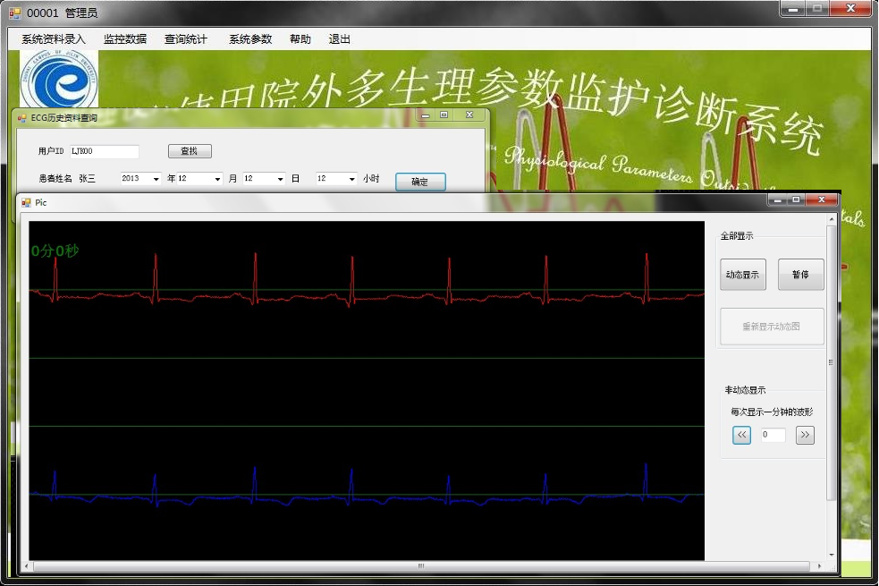
图3 监护诊断软件的显示界面
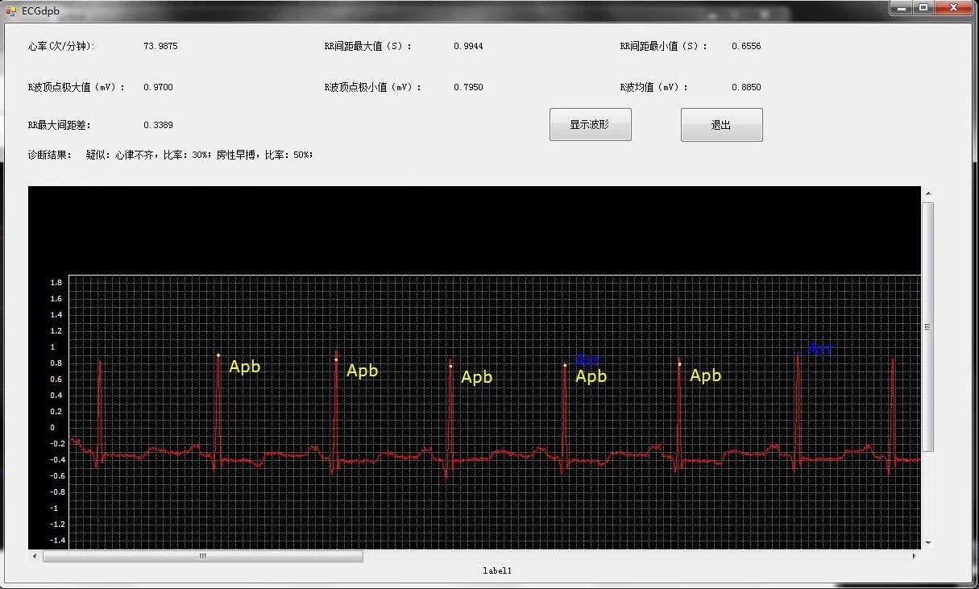
图4 监护诊断软件的诊断结果

结论
远程医疗监护诊断系统可将家庭保健和远程医疗结合起来，系统远程监护终端实现了对病人自身心电信号等多生理参数的采集和前期处理，病人通过浏览器登录到系统可实时了解自己的身体健康状况；系统医疗诊断端采用COM编程技术实现了病情诊断软件的开发，系统配置简单，容易升级，运行速度快；服务器端设计的网络通信机制能实时地建立异构端到服务器的通信以及保存海量医疗数据，使用户不用出门就能得到最及时有效的诊断。该系统功能完善、实时性高、伸缩性强、数据传输准确，适用于远程医疗推广应用，可应用于医院、私人医师、监护中心、保健中心等领域。
参 考 文 献
[1] 陈浩，王昊翔，田志宏，刘秀红．基于嵌入式Linux的远程生理参数监护系统的设计[J]．计算机测量与控制，2013，21(7)：1843-1845．
[2] 马锡坤, 基于互联网的远程视频诊疗服务系统方案实现[J],计算机应用与软件，2013，30(4)：208-210．
[3] 刘梦亭，司玉娟. 基于Linux/QT与GPRS的远程集群式心脏病人实时诊断系统[J]．现代电子技术，2012，35(23)：24-26．
[4] 陈超．远程医疗监控系统服务器平台的设计与实现[D]．成都:电子科技大学，2012．
[5] 艾娉婷，陈红玲，司玉娟. 基于C#.net的远程医疗诊断数据管理系统的设计与实现[J]．电子世界，2013(5)：125-126.
[6] 陈红玲，周立平. C#与Matlab混合编程的两种模式分析[J]. 电脑知识与技术，2008(18)：1642-1643.
[7] 姚成，司玉娟，郎六琪. 基于提升小波的心电信号P、T波检测快速算法[J]. 吉林大学学报(工学版)，2013(43)：177-182.
[8] Kayhan Sema, Erçelebi Ergun. ECG de-noising on bivariate shrinkage function exploiting inter-scale dependency of wavelet coefficients [J]. Turkish Journal of Electrical Engineering and Computer Sciences, 2011,19(3): 495-511.

联系方式
通信地址：广东省珠海市金湾区金岛路新世界海滨花园2-2-603 陈红玲收
邮编：519041
手机：13798958161
发票单位（工作单位）：吉林大学珠海学院。

作者简介：
陈红玲，讲师/研究生，主研领域：数据库技术，嵌入式软件开发。
郎六琪，教授/研究生，主研领域：证券系统设计与应用。
司玉娟，教授/博导，主研领域：通信与信息系统研究。
刘立勋，实验员/本科，主研领域：信号处理技术。

